HAWKSベースボールパーク筑後
筑後市PRブース出店要項（2026シーズン）

筑後市商工観光課

- 主催 筑後市

- 目的
HAWKSベースボールパーク筑後内において、来場者に筑後市の特産品（農産物、加工品、伝統工芸品等）や観光情報を紹介及び筑後市内で営業をする店舗の紹介をすることで、筑後市への興味関心を高め、観光による交流人口の増加と地域経済の活性化を図る。

- 開催日
HAWKSベースボールパーク筑後で、ファーム・リーグ公式戦及び交流戦が開催される土日祝日等。（9.出店スケジュールを参照）
ただし、雨天等により試合が中止になった場合は、PRブースの営業は行わない。

- 開催時間の目安
試合開始3時間前～試合終了後約１時間

- 開催場所
HAWKSベースボールパーク筑後内において、筑後市が指定した場所

- 出店ブース
- コマ仕様
１テント２間×３間（3.55ｍ×5.31ｍ）の1／2を１コマとし、計２張のテント（４コマ）を筑後市PRブースとする。

- 主催者側で設営するもの
・テント（２張、前幕・横幕・ウエイト付）
・長机（２台／１コマ）、イス（２台／１コマ）
・電源ドラム（テント１張に付き４口コンセント）
・照明（ナイターの場合）

- 出店料 無料
※販売物がある場合、売上報告書を市に提出すること

- 出店条件
- 出店者
筑後市内に実店舗または主な営業・生産拠点があって、ＪＡふくおか八女、筑後商工会議所、または筑後市観光協会に所属している者、及び筑後市が特別に認めた者。

- 出店ブースで実施できること
- 筑後市のPRとなるような商品及び筑後市内店舗で販売している商品の紹介・販売
- 筑後市内で行われるイベントの紹介
- 筑後市の施策を推進するような啓発活動

- 出店ブースで実施できないこと
- その場で調理した商品の販売（焼きそば、から揚げ、かき氷等）
- アルコール・ソフトドリンクの販売
- 事前に許可を受けていない行為
- キッチンカーでの出店

- テントの管理
- テントの設営は市が行うが、テント内の清掃及び商品管理等は出店者が行うこと。
- 不注意によるテント及び付属品の紛失、破損は、出店者の責任により元の状態に回復すること。

- その他
- 敷地を汚す恐れがある場合は、ブルーシート等で適切に養生を行うこと。
- 各ブースで出るごみは、出店者が全て持ち帰ること。
- 販売する商品は、十分に衛生管理を行い、営業行為に伴い法律上の許可が必要な場合は、出店者の責任で行うこと。
- 販売する商品の価格は、球場内の既存価格と合わせること。（12.販売価格一覧を参照）
- 雨天等で試合が中止された場合の日程の振替や、営業補償等は行わない。
- 出店申込が定数を超えた場合は、市で調整を行うものとする。

- 搬入・搬出
- 駐車場
第1・2駐車場に駐車 ※各事業者1台に限り、無料処理を行う。

- 搬入・退去時間 ※撤去は販売終了後球場内のお客さんの様子を見て行うこと。
試合開始時間 | 13：00 | 17：00 | 18：00
搬入開始時間 | 9：00 | 13：00 | 14：00
搬入終了時間 | 10：00 | 14：00 | 15：00
- 出店スケジュール
試合日 | 曜日 | 試合開始 | 対戦相手 | 備考
4/19 | 日 | 13：00 | オリックス
5/6 | 祝・水 | 13：00 | オリックス | 試合終了後にイベントが開催されるため、20時まで出店いただけます。
6/14 | 日 | 13：00 | 阪神
7/18 | 土 | 18：00 | 広島
8/11 | 祝・火 | 18：00 | 広島
9/20 | 日 | 13：00 | 阪神
※日程が追加及び変更になる可能性があります

- 申込み・問合せ
出店を希望する者は、3月26日（木）までに筑後商工会議所に出店申込書を提出すること。
◆筑後商工会議所 TEL：0942-52-3121 FAX：0942-53-6508

１１．その他（以前の様子）
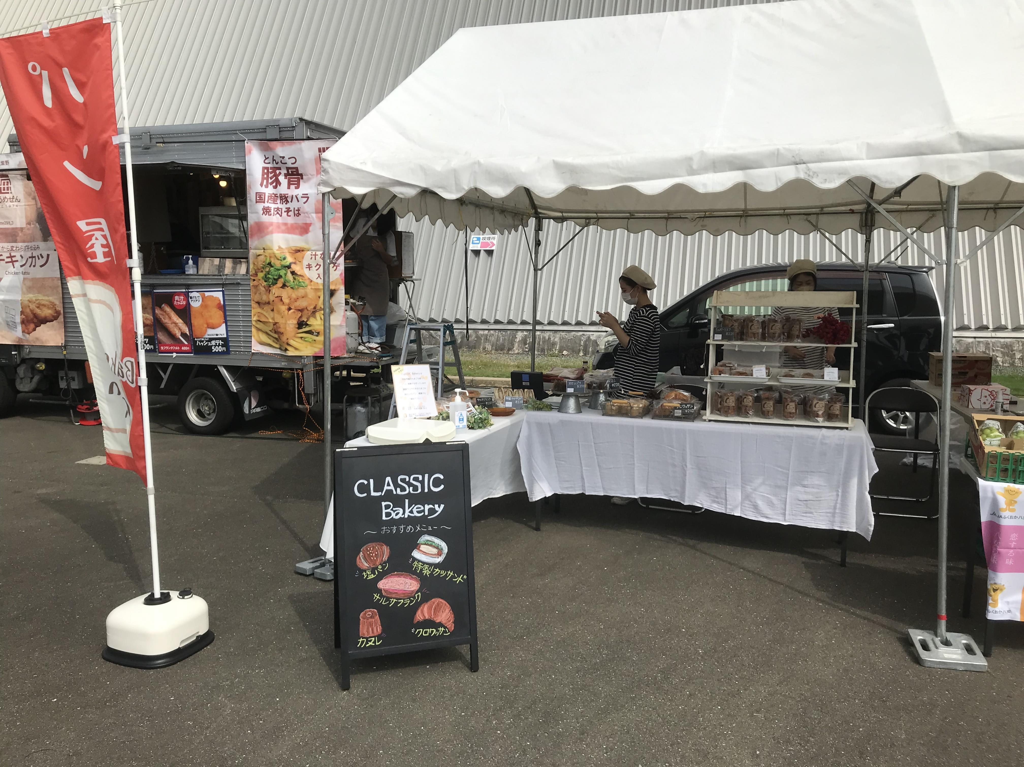
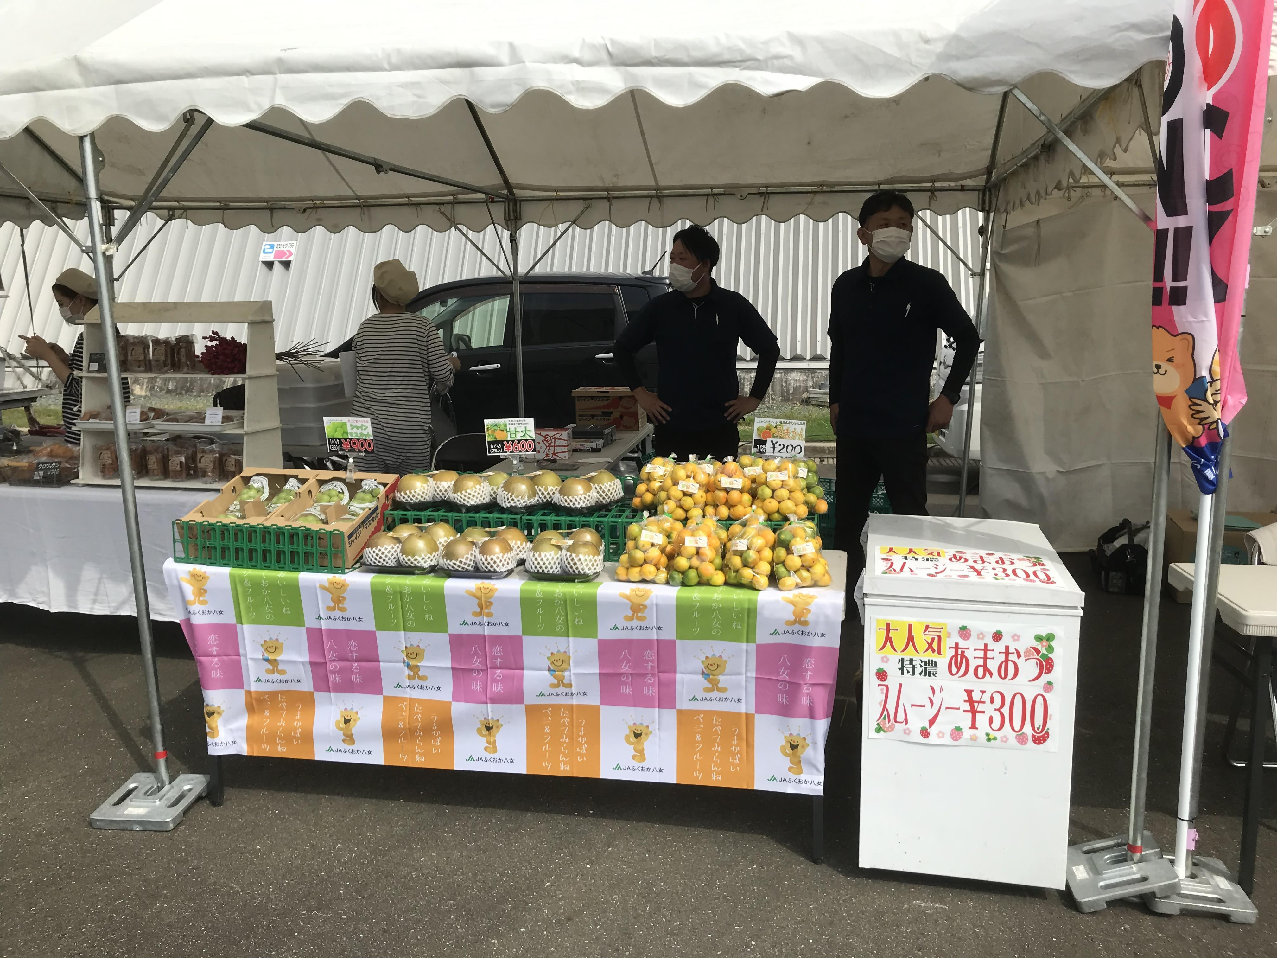

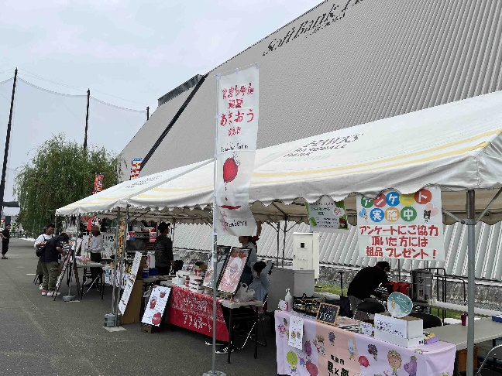
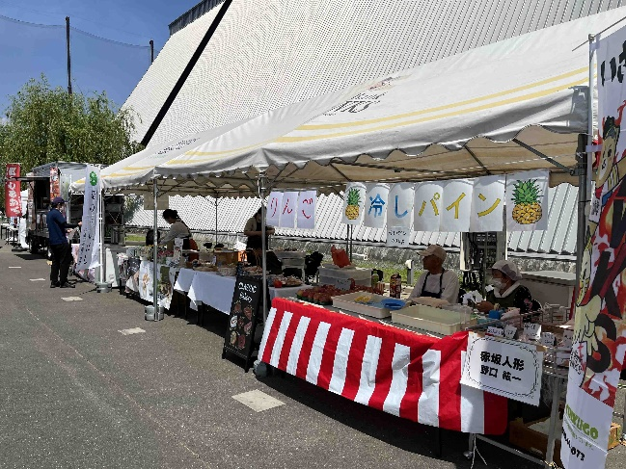

12.販売価格一覧（参考） ※2026年1月27日現在 ※価格は全て税込み
 | 球場内で販売しているメニュー | 球場価格 | 備考
ファームキッチン | ホークス選手サロンカレー | 800円  ※３月値上げ予定 | セット 1000円
ファームキッチン | ホークスうどん | 800円 | セット 1000円
ファームキッチン | 季節限定メニュー | 1000円 | セット 1200円
ファームキッチン | たこ焼き（8個入り） | 550円 | セット750円
ファームキッチン | ポテト | 500円 | パウダー付き  セット700円
ファームキッチン | 唐揚げ | 650円 | セット850円
ファームキッチン | 唐揚げ+ポテト | 600円 | セット800円
ファームキッチン | 生ビール | 800円
ファームキッチン | レモン氷入りチューハイ | 700円
ファームキッチン | 鷹のレモンサワー | 850円
ファームキッチン | ハイボール | 700円
ファームキッチン | ノンアルコールビール | 450円
ファームキッチン | ソフトドリンク各種 | 250円
ファームキッチン | フローズン（りんご・ミックスフルーツ） | 700円 | 期間限定
ファームキッチン | 31アイスクリーム  （ポッピングシャワー・キャラメルリボン・オレンジソルベ・チョップドチョコレート） | 450円
ファン'sテラス | パスタ | 700円 | セット900円
ファン'sテラス | チャーハン | 650円 | セット850円
ファン'sテラス | あまおうけずり | 700円
ファン'sテラス | 31アイスクリーム  （ポッピングシャワー・キャラメルリボン・オレンジソルベ・チョップドチョコレート） | 450円
ファン'sテラス | コーヒー、ココア、カフェモカ、コンポタ | 250円
ファン'sテラス | ソフトドリンク各種 | 250円
ファン'sテラス | 季節限定ドリンク | 650円 | 商品により変動あり
ファン'sテラス | 季節限定フード | 400円 | 商品により変動あり
ファン'sテラス | フロート（コーラ・メロンソーダ・ココア・コーヒー） | 450円
※事前に価格調整を行います。

